Уважаемые родители!
Недавно наш общий мир изменился. Ради нашего здоровья, благополучия близких и коллег, многим из нас необходимо теперь дольше оставаться дома - работать и учиться удаленно.

У наших детей, да и у всей семьи появилось дополнительное время для общения друг с другом.

Мы хотим, чтобы время, проведённое дома было наполнено интересными и полезными занятиями.
Дети должны усвоить, какие, птицы улетают в тёплые края, основные названия птиц, из каких частей состоит их тело, чем оно покрыто, как птицы передвигаются, чем питаются, где живут, почему осенью они улетают.
Словарь ребёнка должен включать слова: утки, гуси, журавли, ласточки, грачи, скворцы, кукушки; части тела, перья; гнездо, стая, клин, вереница, поодиночке; корм, кормушка; щебетать, летать, улетать, прилетать, ходить, прыгать, махать.
Используя интернет - ресурсы расскажите детям о птицах.
https://viki.rdf.ru/item/1129
https://nsportal.ru/detskiy-sad/okruzhayushchiy-mir/2015/02/14/prezentatsiya-pereletnye-ptitsy
Ребенок должен уметь объяснить понятие «перелетные птицы».
- Почему птиц называют перелетными?
- Спросите ребенка, каких птиц называют водоплавающими, насекомоядными.
- Определить сколько слогов в словах: ласточка, трясогузка, утка, журавль, стриж.
Грамматический строй речи
2. «Чем питаются птицы?» (полный ответ!)

Рассмотрите вместе с детьми и расскажите им:
- названия водоплавающих, болотных, диких лесных перелетных птиц;
- понятие «перелетные птицы» (уметь объяснить);
- куда улетают птицы, почему;
- части тела птицы, чем оно покрыто (различать птиц по внешнему виду, образу жизни);
- голоса, повадки птиц, их жилье.
3. «Как улетают птицы?»
Нужно взять много пуговиц (бусинок, других мелких предметов) и разложить их так, как улетают :
гуси, утки, лебеди - вереницей;
журавли - клином;
ласточки, грачи, скворцы - вереницей;
кукушки - поодиночке.
4. «Чем питаются птицы?» (полный ответ, составляем предложения)
Птицы питаются червяками (бабочками, жуками, улитками, комарами, кузнечиками, гусеницами, стрекозами, муравьями, мухами).
5. «Четвёртый - лишний» (назвать лишнее и объяснить свой выбор)
Ласточка, волк, заяц, кошка- (лишняя ласточка, потому что это - птица, а остальные - животные)
Скворец, собака, кукушка, соловей.
Воробей, голубь, журавль, синица.
Грач, лебедь, утка, ворона
6. «Кого много в лесу?в поле?» (словоизменение)
В лесу много скворцов (ласточка, соловей, аист, грач, журавль, кукушка, цапля, стриж)
7. «Сосчитай 1,2,5» (согласование существительных с числительными в роде, числе и падеже):
Одна ласточка, две ласточки, пять ласточек. (кукушка, скворец, соловей, аист, грач, журавль, цапля)
8. «Скажи правильно» (использование глаголов в ед. и множ. числе):
Птица улетает, а птицы ... (улетаЮТ)
(вылетает, залетает, прилетает, летает, клюёт, машет крыльями, прыгает, кричит, спит, вьёт гнездо, поёт)
9. «Услышь последний звук в слове» (Ребята, давайте протянем голоском каждое слово, как-будто эхо провожает птиц и услышим последний звук в каждом слове. Какой это звук? Гласный или согласный? Почему? Слова: ПтицЫ, стрижИ, аистЫ, скворцЫ.
Подбери признаки (не менее трех признаков): ласточка – проворная, быстрокрылая, заботливая, белогрудая, забавная… (для трех птиц)
10. Подбери действия (не менее трех действий): ласточка – летает, щебечет, строит гнездо, выводит птенцов, заботится, добывает корм… (для трех птиц)
11. Образуй признак (от предметов): лебедь – лебединая … соловей — … журавль — … утка — … птица — ….
12. Назови птенцов: грач – грачонок… утка — … кукушка — …скворец -
13. Один – много (множественное число): лебедь – лебеди , птица — … грач — …, скворечник — … , журавль — … , соловей — … , перо – … , аист — … , клюв — …
14. Есть – нет (родительный падеж): лебедь – нет лебедя , птица — … , грач — … , скворечник — …, журавль — … , соловей — …, перо – … , аист — …, клюв — …
Образуй новые слова по образцу: У журавля длинные ноги – длинноногий журавль.
Длинный клюв – Короткий хвост – Чёрные глаза –
Острый клюв – Большое крыло –
15. Ответить на вопросы и пересказать
Строители гнёзд
Прошла зима. Птичьи гнёзда исчезли, их разрушили вьюги и метели. Вернулись к нам птицы весной, а гнёзд нет. Надо строить новые. Птицы строят себе жилища клювом. Грачи в клюве веточки носят. Дятел клювом долбит себе дупло. Ласточка клювиком глину для гнёздышка носит с речки. Даже загадка такая есть про птичьи гнёзда: «Без рук, без топорёнка построена избёнка».
- Кто живёт в гнёздах?
- Что сделали зимой вьюги и метели?
- Когда возвращаются к нам птицы?
- Чем они будут строить себе гнёзда?
- Как строит себе гнездо грач? Дятел? Ласточка?
- Какая загадка есть про птиц и их гнёзда?

16. Расскажи, кто как подаёт голос:
Ласточка щебечет. Соловей поёт, свистит, заливается. Журавль курлычет. Кукушка кукует. Жаворонок звенит.
17. Назови ласково:
Журавль – журавлик, журавушка. Скворец – скворушка. Голова – головка, головушка.
Лебедь – лебёдушка. Птенец – птенчик. Шея – шейка. Крыло – крылышко. Гнездо – гнёздышко. Ветка – веточка.
18. Скажи, чья стая:
Стая лебедей – лебединая. Стая журавлей – журавлиная. Стая уток – утиная.
Стая грачей – грачиная. Стая соловьёв – соловьиная.

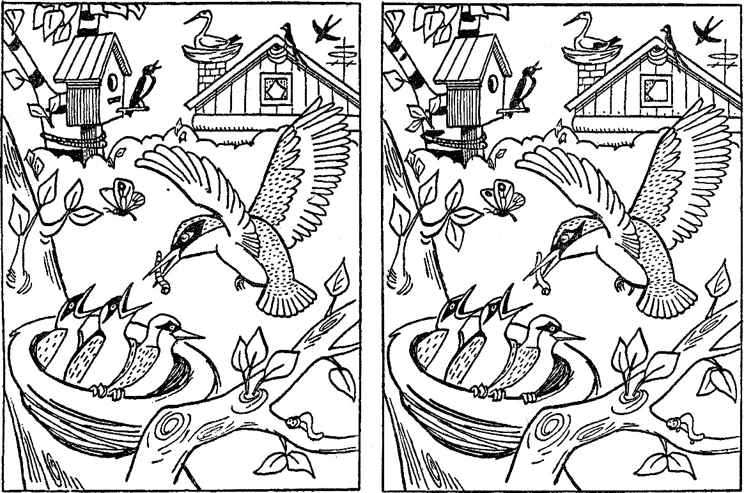
Найди отличия

Как поэтапно нарисовать ласточку.
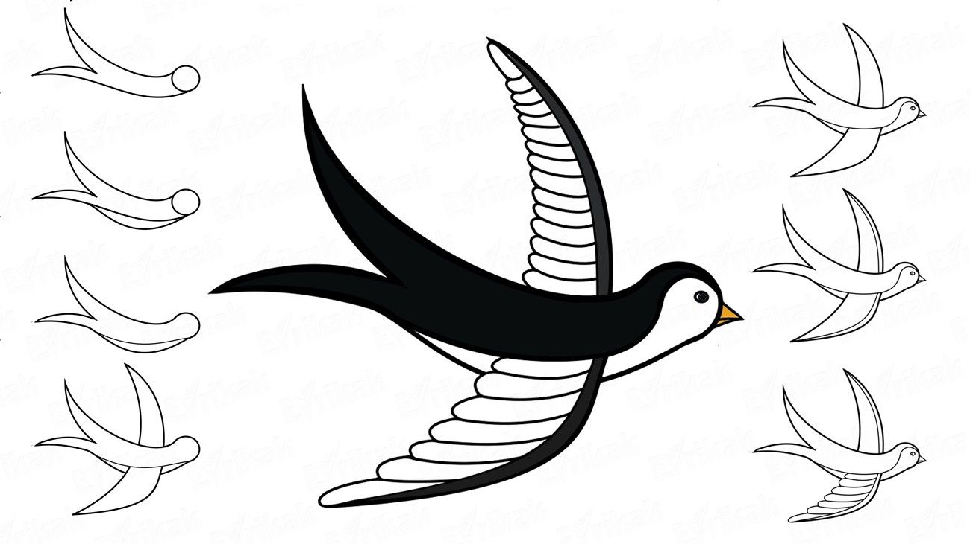

Помоги утке с утятами доплыть до другого берега
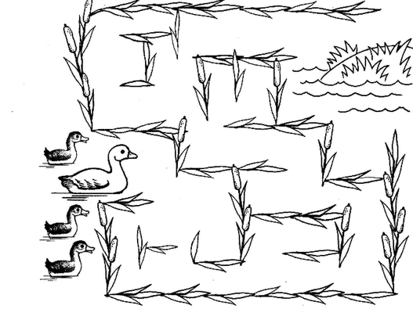

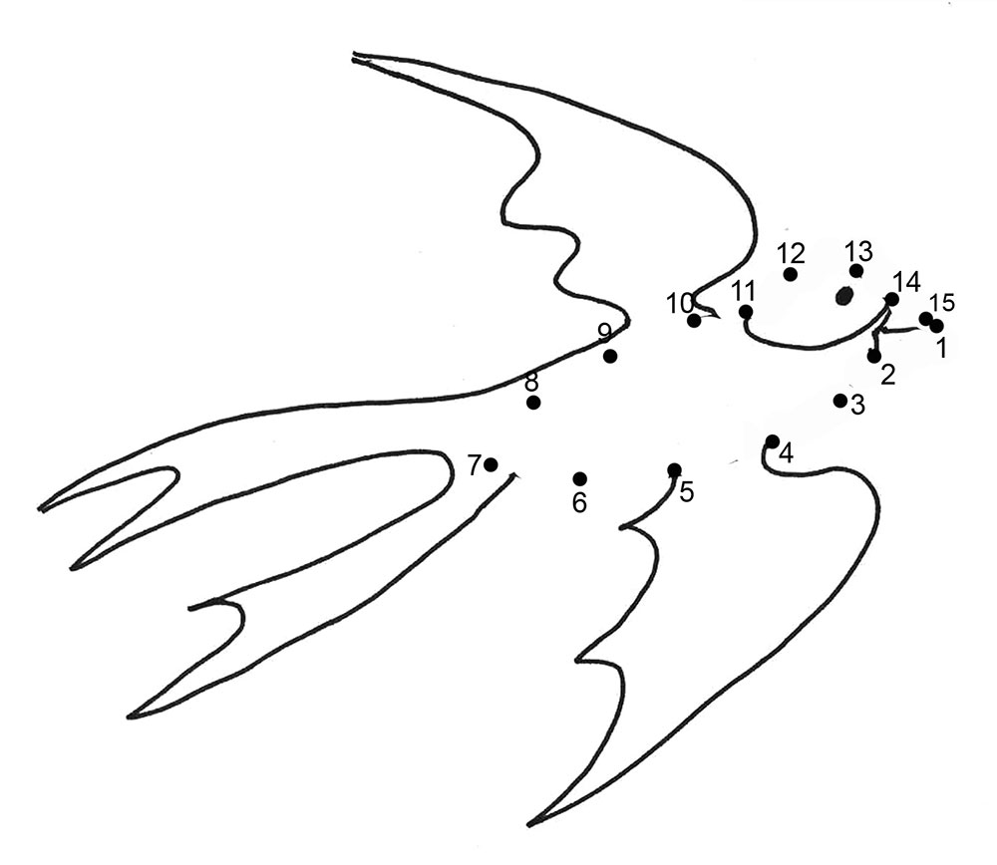
Рисуем по точкам

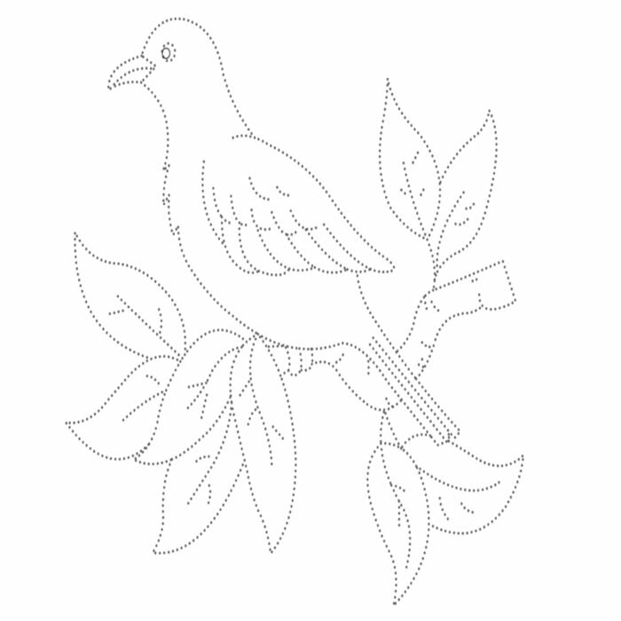
Обведи птицу по контуру

Посчитай сколько птиц и обведи соответствующую цифру.
5
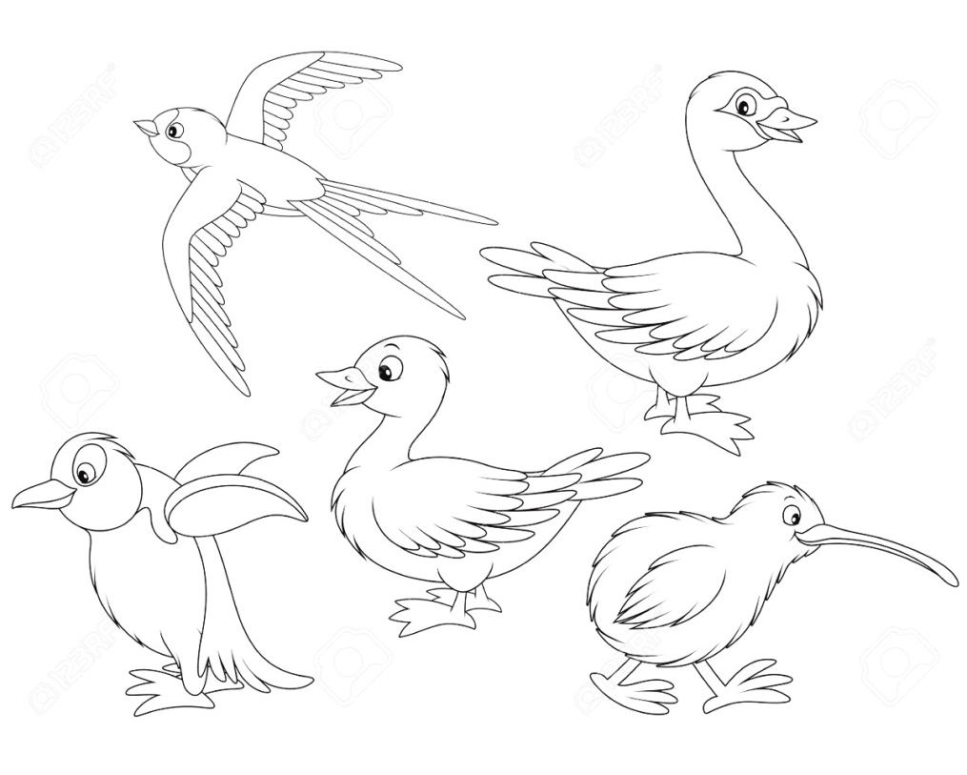

3

4

Из каких геометрических фигур составлены птички? Посчитай, сколько всего кругов, овалов, треугольников. Выполни штриховки всех фигур, как показано на рисунке.
